LETTRE D’INFORMATION n° 3
Novembre 2014
- TRAVAUX REALISES ET PROCHAINS :

Courant septembre, grâce à la bonne volonté de Denise et George THAMIE, adhérents au Club des Aînés, la parcelle 275 a été fauchée pour faciliter la reprise des graminées au printemps prochain. D’ores et déjà, les plantes ont retrouvé une certaine vigueur.

Par ailleurs, 4 ruches, au potentiel fort, ont été déplacées au centre de 2 espaces afin que l’ensoleillement leur soit plus favorable. La saison apicole a été déplorable en raison des conditions climatiques au cours de la miellée. Une des ruches, « Bruyère » a péri malgré les soins apportés. La 6ème, transvasée en ruchette et déplacée vers un autre rucher, est faible.

La dernière allée, conforme au projet initial, a été tracée permettant ainsi aux visiteurs une circulation totale dans le Jardin et le Verger.

Dans les jours à venir, nous allons poursuivre les plantations. Ainsi plusieurs groseilliers et framboisiers viendront compléter les bordures. Autour du bassin, quelques saules marsault seront repiqués ainsi que 2 tilleuls. Un parterre de plantes aromatiques est prévu.

Au cours de ce mois, la section locale des Croqueurs de pommes du Haut Quercy va créer un verger communal de préservation d’arbres fruitiers de variétés anciennes et méritantes. Une cinquantaine d’arbres vont être plantés au centre des allées et sur le haut de la parcelle

- ANIMATION :
Vendredi 20 octobre, des apiculteurs en herbe ont découvert le travail de nos avettes : il s’agissait des élèves de Notre Dame d’Alvignac. Au préalable, le corps enseignant de l’école avait choisi cette thématique. Et de visu, ils ont pu, par groupe et bien protégés, voir cadres, alvéoles operculés et non, cire, propolis, couvain. D’autre part, ils ont pu déguster miel en pot et sur cadre.
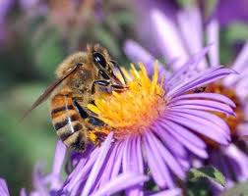
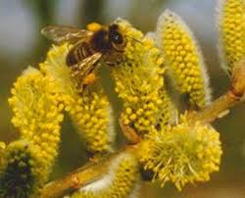

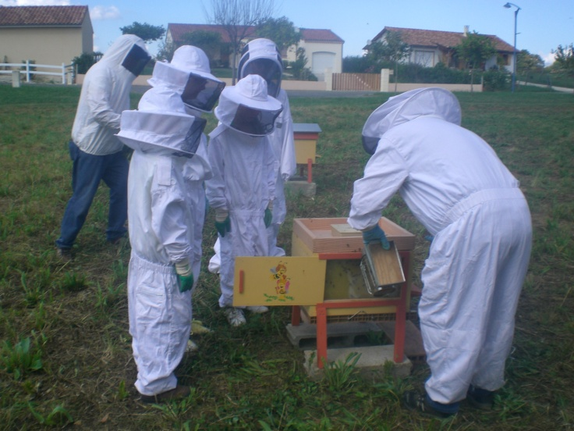

Abeille sur chaton saule marsault Abeille sur aster
Abeille sur fleur d'aster

PERRIER J et RIVIERE JC
Apiculteurs en herbe école Notre Dame Alvignac 20/10/14

